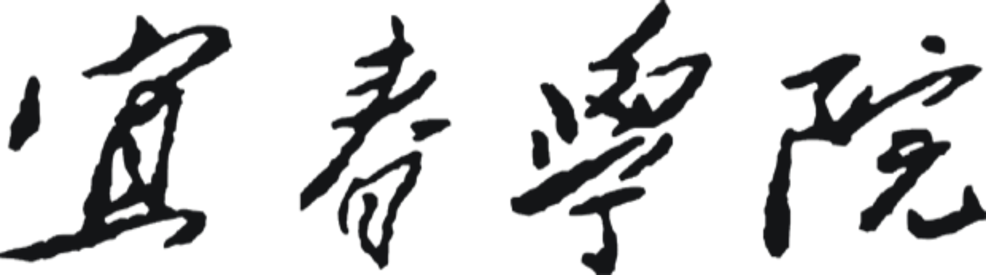
宜春学院自编教材
立项申报表

教 材 名 称：
编写起止日期： 年 月至 年 月
主 编 人：
所 在 部 门：
联 系 电 话：
电 子 邮 箱：
填 写 时 间： 年 月 日

教务处制

教材名称 |  |  |  |  | 课程名称
课程性质  （必、选） |  | 适用层次（本\专） |  |  |  |  | 使用专业  （本\专）
是否规划教材 |  | 规划名称 |  |  |  |  | 规划部门（单位）
编写形式 | □学校单独编写 □与校外单位合作编写
出版方式 | □正式出版 □校内印刷
使用起时 |  |  | 使用届数 |  |  |  |  | 印刷册数
资助方式 | □全额资助 □差额资助 □选用
是否放弃稿酬 | □是 □否 |  |  |  |  | 预计完稿时间
建议学时 |  |  |  |  |  | 估计字数
编写人员信息 | 姓名 |  |  | 性别 |  | 年龄 |  | 职称 |  |  | 本课程  教学年限
主编
参编人员

编写人员教材编写经历及校外参编人员简介（可另附页）
国内同级同类教材的现状

拟编教材与同级同类教材相比有何特色，有哪些创新（属自编教材修订的，说明修订的目的和主要内容）：
申请立项教材编写大纲（至少列出三级目录，可另附页）

编写进度计划（含出版计划）：

课程所属单位意见：

单位负责人签名（盖章）：

年 月 日
教务处意见：

建议出版社：

教务处负责人签名（盖章）：

年 月 日
分管校长意见：

分管校长签名（盖章）：

年 月 日
校长意见：

校长签名（盖章）：

年 月 日

